Лыжник
2026-04-05

Информация
## Reading layer `track_points' from data source
## `/Users/ksusasaveleva/R_projects/Modeling/Ski/2022-01-09_14-00_Sun.gpx'
## using driver `GPX'
## Simple feature collection with 835 features and 26 fields
## Geometry type: POINT
## Dimension: XY
## Bounding box: xmin: 37.178 ymin: 56.73616 xmax: 37.18673 ymax: 56.7426
## Geodetic CRS: WGS 84

Расчет 1-го круга
## [1] 4522.259

1 круг с начинается с разгона 8.87 км/ч

расчет по 2-му кругу
## [1] 4523.89

2-ой круг заканчивается максимальной скоростью 11.87 км/ч

Расстояние от базы до начала круга
## [1] 258.7732

… и наоборот
## [1] 432.9444

Получилось 258.7 туда и 432.9 обратно

(скорее 258.7 м, потому что на обратном пути появляется крюк)

Весь путь
## [1] 9737.867

Весь путь без маршрута от и до базы
## [1] 9046.15

Иллюстрация трека
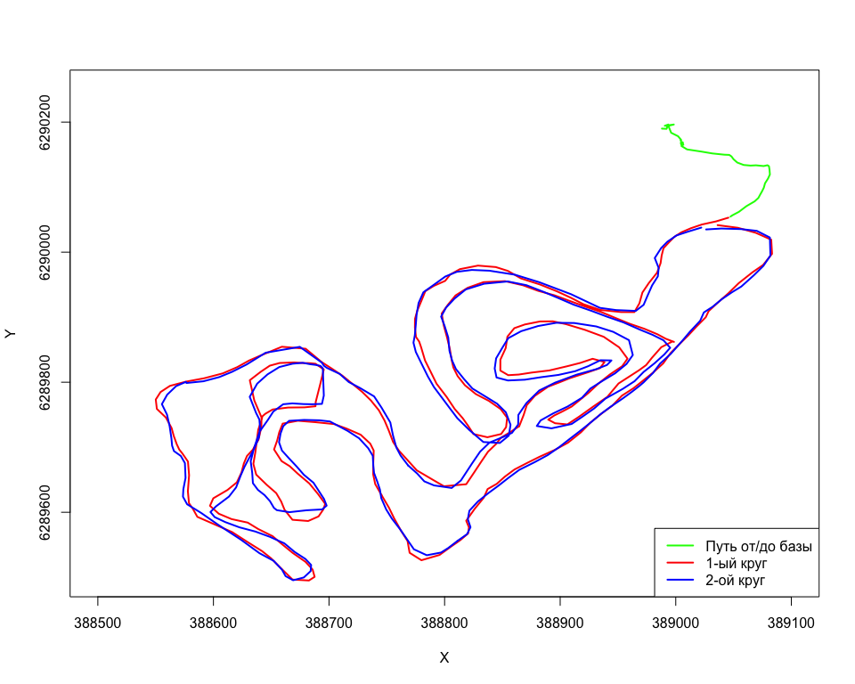

Поиск самой удаленной точки
# Берем самую первую точку и все отсальные
# Переводим все обратно в пространственные данные
# с помощью функции st_distance считается расстояние между первой и остальными
# Находим максимальное расстояние
base_point <- df[1,]
points_sf <- st_as_sf(df, coords = c("x", "y"), crs = st_crs(base_point))
base_point <- st_as_sf(base_point, coords = c("x", "y"), crs = st_crs(points_sf))
# Вычисляем расстояния до базы
distances <- st_distance(points_sf, base_point)
# Находим точку с максимальным расстоянием
max_dist_idx <- which.max(distances)
max_point <- points_sf[max_dist_idx, ]
max_distance <- distances[max_dist_idx]

Ответ:
## Максимальное расстояние: 764.38 метров

Другие схемы:
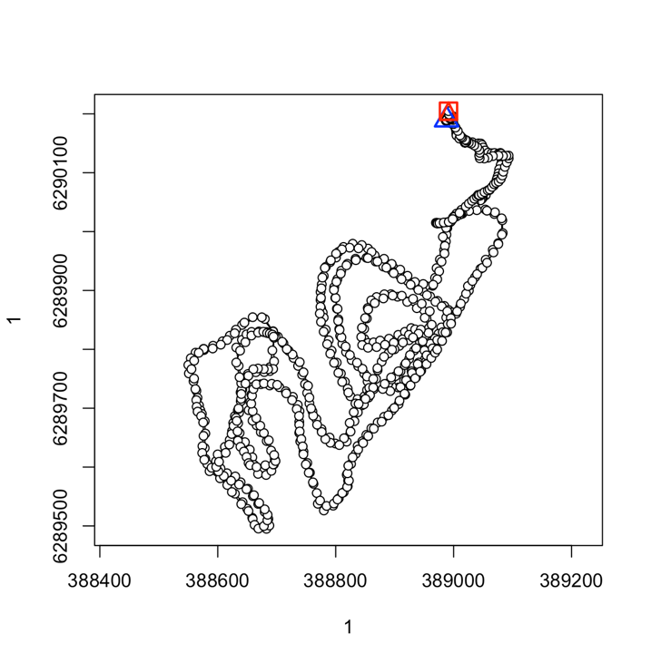

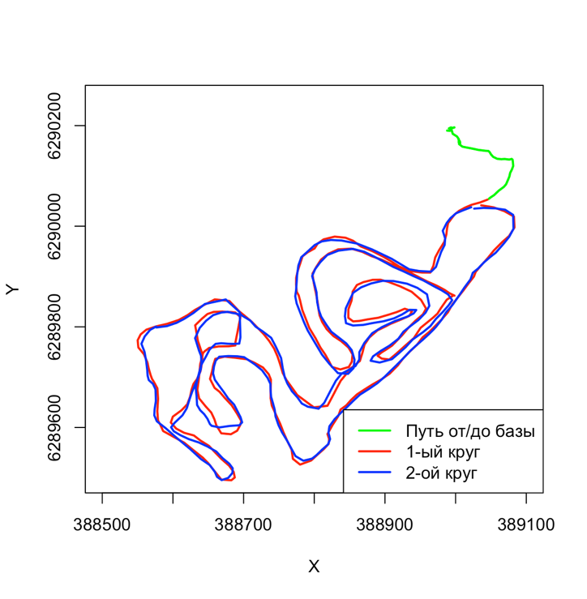

Неравномерность скорости на маршруте:
